百度×度小满：“满”足你的好奇夜
广 告 主：度小满金融
所属行业：金融
执行时间：2020.09.19
参选类别：IP营销类
营销背景
2020年疫情给我们生产生活都带来了较大影响，网民对于金融的贷款、理财和保险需求均有上涨。从贷款、理财和保险细分领域看，网民在百度检索中品牌因素是网民最为关注的。度小满金融与头部竞品比较品牌声量较弱，从网民关于度小满品牌检索中发现，网民对于度小满金融品牌认知存在差异，且网民对于品牌的认知集中在旗下信贷产品有钱花，其他业务线品牌认知度较低。度小满金融亟需一场“度”身定制的营销盛宴，让度小满金融被记得、被信任、被需要。
营销目标
度小满金融与百度好奇夜IP合作，捕获用户需求新方向，打造度小满品牌新锋芒。让消费者在有金融需求想到金融产品、甚至是想要追梦的时候会想到度小满，度小满金融成为TA追梦路上的同行人。
策略与创意
媒体策略：利用百度核心推广资源和浙江卫视晚会资源，全方位多角度实现度小满品牌曝光；同时加大内容创作及活动互动频率，提升用户对度小满品牌的好感度。
媒体创意：曝光占位-台网结合超清曝光品牌逆势占位，通过晚会主持人口播植入进行品牌传播。
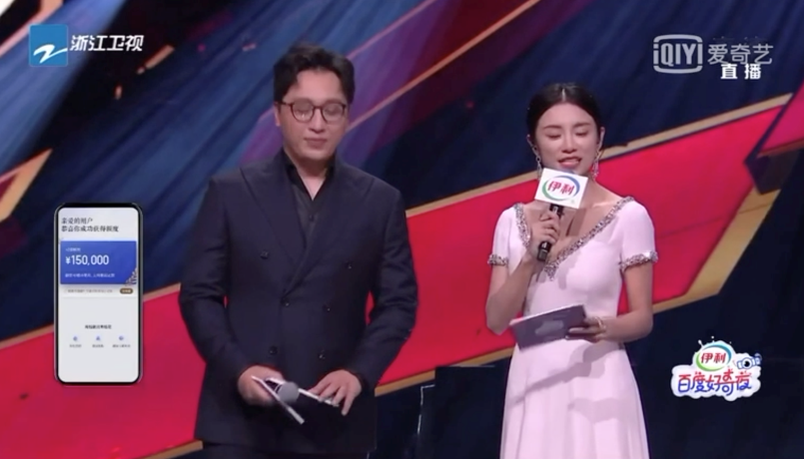
内容定位-趣动新闻话题内容强势锁定品位，通过好奇夜晚会热门话题，增加与网民的互动频率。
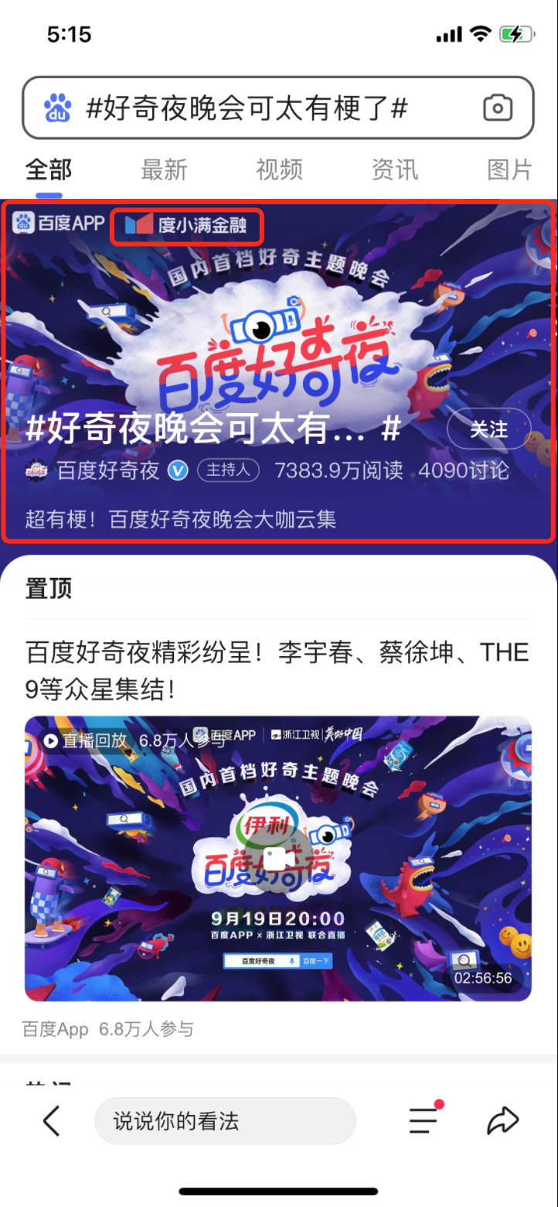
互动出位-大富翁游戏深度植入趣玩出位，通过线上大富翁游戏植入品牌内容，拉近与用户距离，传达度小满是有温度的金融平台。
执行过程/媒体表现
一、品牌曝光阶段
好奇夜晚会现场，主持人4次口播深度植入，度小满是值得信赖的金融服务平台，致力于为用户解决资金周转问题，大品牌值得信赖；同时在晚会播放中插了4次度小满TVC的广告，度小满为小微企业主提供温暖的信贷服务；最后还有关于度小满品牌展示60秒，加深用户对于度小满品牌记忆。
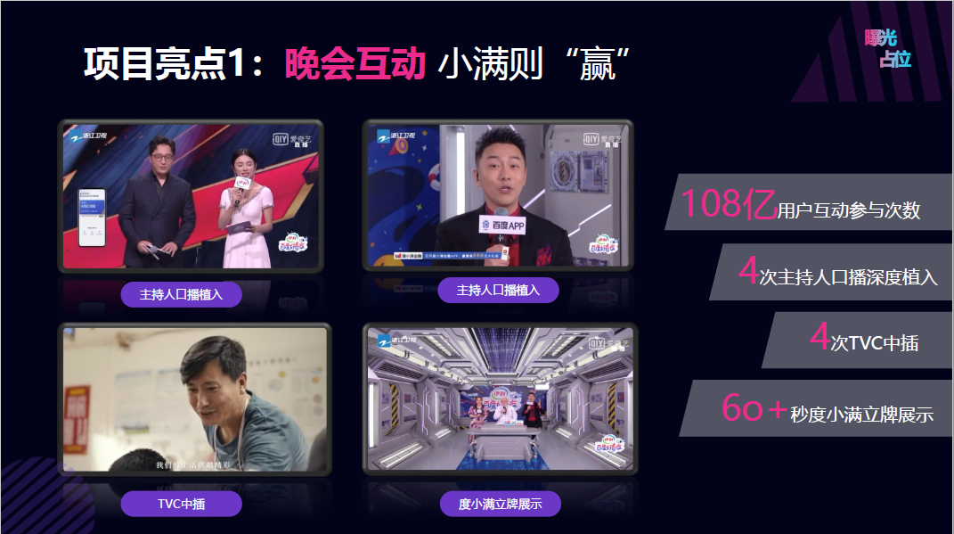
二、话题传播阶段
通过关于好奇夜有意思的话题植入，度小满金融品牌更加深入人心，建立度小满值得信赖的品牌形象。
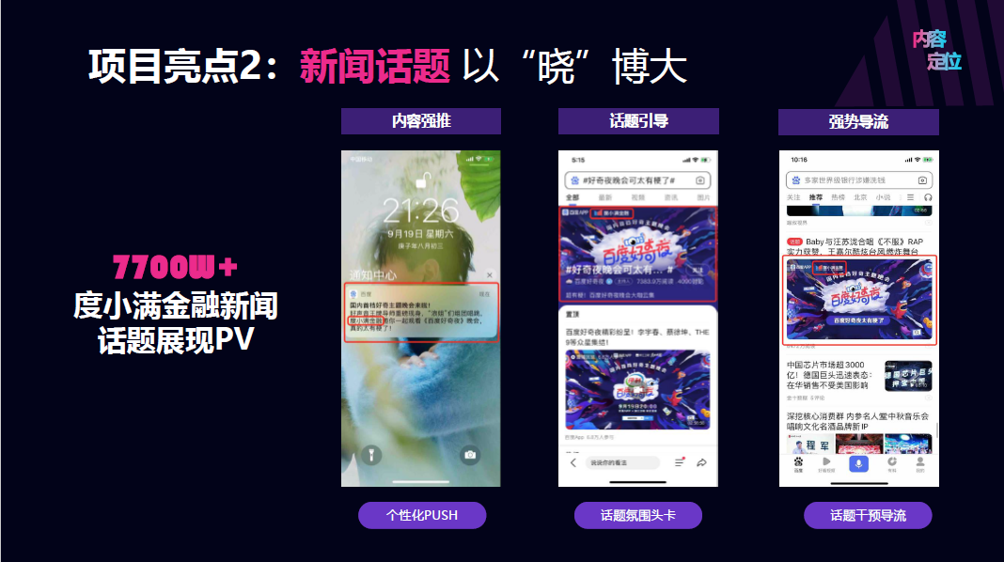
三、游戏互动阶段
通过大富翁游戏植入度小满品牌地标，增加度小满品牌曝光量；同时度小满为参与用户提供666元大礼包，点燃用户参与活动的热情。
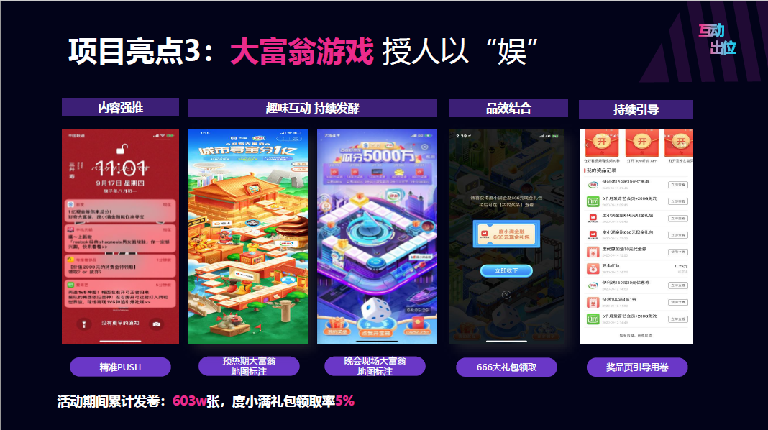
营销效果与市场反馈
- 好奇夜晚会收视率破2；
- 度小满金融大富翁活动用户参与量2亿+；
- 度小满金融新闻话题用户参与量7700W；
- 大富翁活动度小满金融大礼包发放量超600W；
- 度小满非常认可与百度好奇夜合作，希望未来与百度有更多品效创意活动。

